YAML 语法：

<http://nodeca.github.io/js-yaml/> yaml 在线联系：

基本规则：

1、大小写敏感

2、使用缩进表示层级关系

3、**禁止使用tab缩进，只能使用空格键**

4、缩进长度没有限制，只要元素对齐就表示这些元素属于一个层级。

5、使用#表示注释

6、字符串可以不用引号标注

1. map, 散列表  
   使用冒号 ： 表示键值对，同一缩进的所有键值对属于一个map，也可以写在一行：



注意冒号后面的空格



1. list，数组

使用连字符（-）表示：



也可以写在一行，

[ a, b]

1. map嵌套map：

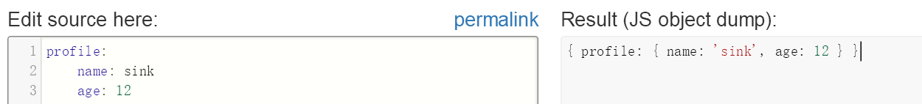

1. map嵌套list：

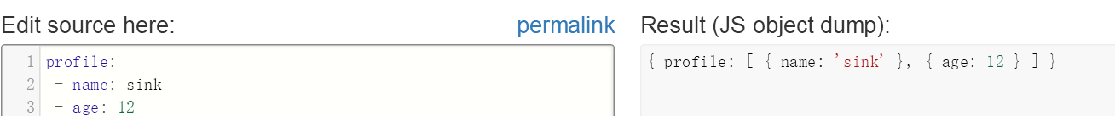

1. list嵌套list：

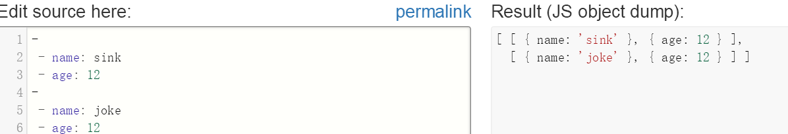

还可以这样形式 ，即第一层布换行：

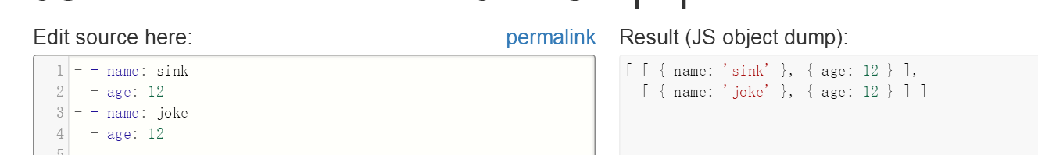

Kubernetes：

Pod：

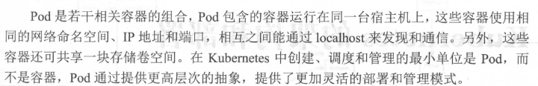

Replication Controller

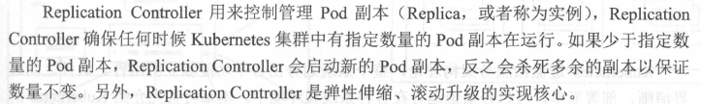

Service：

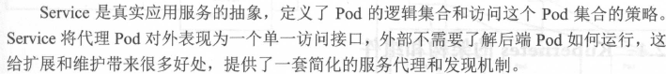

Label：

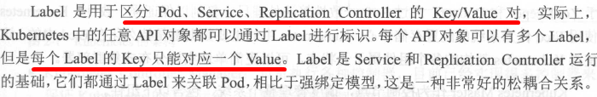

Node：

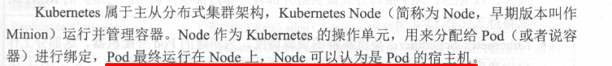

Kubernetes的架构和组件：

使用Etcd作为存储中间件， Ectd是一个高可用的键值存储系统。Kubernetes使用Etcd作为系统的配置存储中心，其重要数据都是持久化在Etcd中的，

K8 Master作为控制节点，调度管理整个系统，包含以下组件：

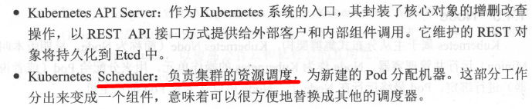

K8 Controller Manager： 负责执行各种控制器，：

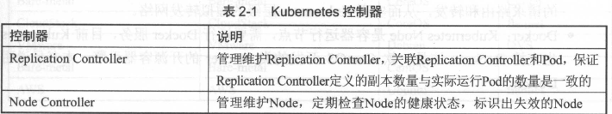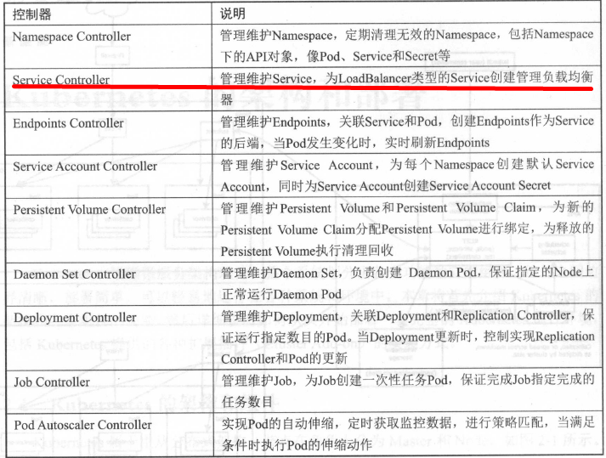

K8 Node 是运行节点，用于运行管理业务的容器，包含以下组件：

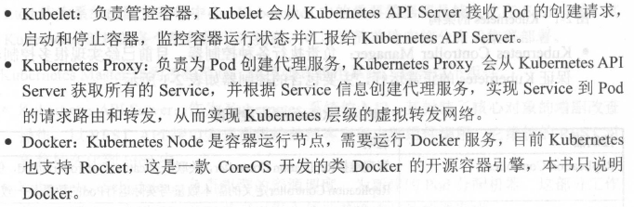

安装 etcd 和K8

Yum install -y etcd kubernetes

启动kubernetes 和各组件：

K8 master上运行以下组件： kube-apiserver kube-controller-manager kube-scheduler kube-proxy(可选)

systemctl start kube-apiserver

systemctl start kube-controller-manager

systemctl start kube-scheduler

systemctl start kube-proxy

systemctl start kubelet

运行k8 node组件：

docker、kubelt

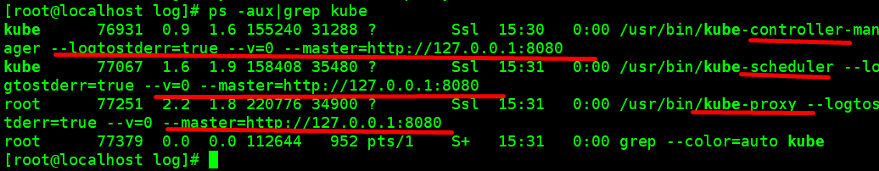

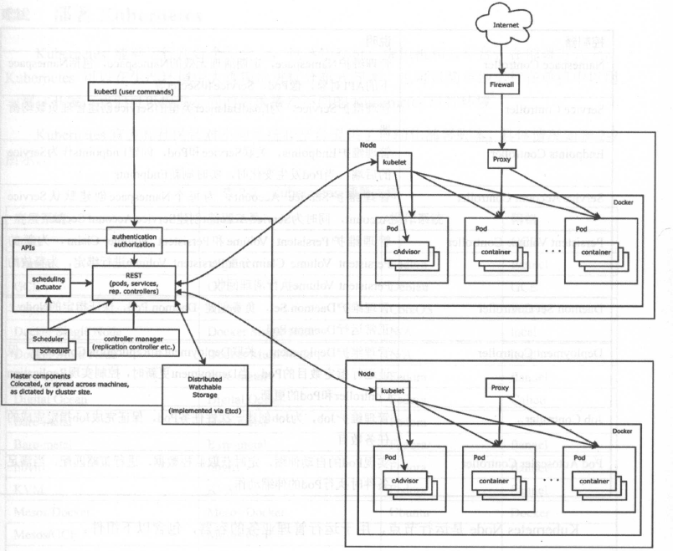

查询k8的健康情况：

kubectl get cs

